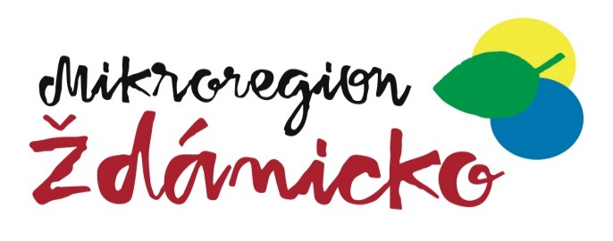
Dobrovolný svazek obcí se sídlem Násedlovice č.129, 696 36 Násedlovice

Oznámení o zveřejnění

Návrhu závěrečného účtu
DSO Mikroregion Ždánicko
za rok 2019

Závěrečný účet DSO Mikroregion Ždánicko za rok 2019 je v souladu s ustanovením § 17 odst. 6 zákona č. 250 /2000 Sb., o rozpočtových pravidlech územních rozpočtů zveřejněn na dobu nejméně 15 dnů od 4. 6. 2020 do schválení na shromáždění starostů na úřední desce a na elektronické úřední desce obce Násedlovice – www.obecnasedlovice.cz. Závěrečný účet DSO Mikroregion Ždánice za rok 2019 včetně příloh je k dispozici k nahlédnutí v kanceláři obecního úřadu obcí DSO.

Připomínky k Závěrečnému účtu DSO Mikroregion Ždánicko za rok 2019 mohou občané uplatnit písemně ve lhůtě do 21. 6. 2020 nebo ústně přímo při Shromáždění starostů obcí DSO.

Vyvěšeno : 3. 6. 2019

Sňato:

Vlasta M o k r á
předsedkyně
DSO Mikroregion Ždánicko

